发件人：蔡文 | 收件人：
电 话：0755-83132125 | 传 真：0755-83132019
邀请函

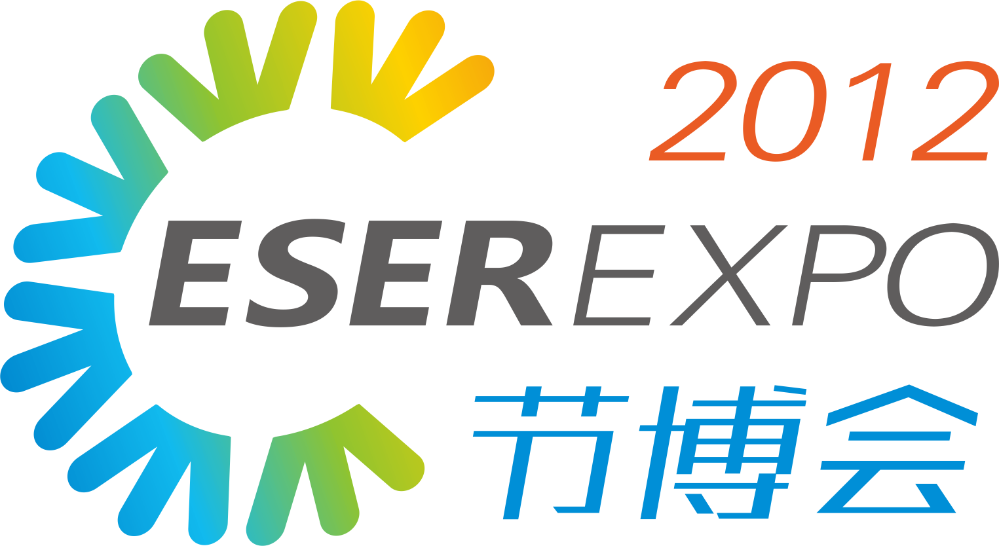 2012中国（深圳）国际节能减排和新能源科技博览会
2012China（shenzhen） International Energy-saving emission reduction and new energy technology Exposition
时间：2012年8月28-30日 地点：深圳会展中心
◆ 300家参展商 ◆ 30000㎡展出面积 ◆ 50000人次专业观众

支持机构

国家发展和改革委员会

中国科学技术部

中国工业和信息化部

中国科学技术协会
主办机构
深圳市人民政府
承办机构
深圳市节博会议展览有限公司
深圳市可持续发展研究会
海外协办机构
国际科技商贸平台

协办机构

中国工业节能与清洁生产协会

江西节能资源综合利用环保协会
辽宁建筑节能环保协会
贵州节能减排研究会
黑龙江节能减排协会
重庆建筑节能协会
北京节能环保中心
广东节能协会
湖北节能协会
陕西节能协会
河北节能协会
云南节能协会
天津节能协会
厦门节能协会
杭州节能协会
深圳节能协会

政府推动节能减排成就及发展规划唯一指定的展会！
政府大型工程项目节能改造一站式采购平台！
【前言】继“十二五”节能减排综合性工作方案在获得国务院审议并原则同意后，节能环保作为可持续发展的保证，已成为我国的基本国策。节能将着力转变发展方式、提高能源效率，环保将着力打造循环经济、谋求再生利用。节能环保作为七大战略性新兴产业之首，强调重点发展高效节能、先进环保、资源循环利用关键技术装备、产品和服务，处于发展初期目前节能减排行业，将在产业、金融、税收等多方面为节能环保产业发展给予政策支持，并提出一些方向性目标以指导产业发展。在国家政策扶持下，行业将进入高速的发展黄金期。
自2010年起，由国家政府部门主办，深圳市节博会议展览有限公司连续两年精心打造的“中国（深圳）国际节能减排和新能源科技博览会”（简称“节博会”）， 2010年以3万参加人数创下节能减排展会的最高纪录，体现了较高的专业水平，深受业界所关注。“节博会”作为政府以市场之手推动节能减排的平台，将展会作为与国际间交流合作的载体，充分展示了政府大力推动节能减排的力度。 2012年，深圳市节博会议展览有限公司再度整合资源，以政府充分发挥主导作用为导向，以『节能环保，绿色低碳』为主轴, 『交流合作，资源共享，推广优秀产品，搭建供求平台』为方向，于2012年8月28-30日，在深圳会展中心继续举办“2012节博会”，届时参展商将来自全球节能减排技术的先进国家和地区，展示世界最先进新能源、新技术和新产品，将“节博会”打造成行业的国际知名盛会！

【历届节博会数据】
内 容 |  | 2010年(实际) | 2011年(实际) | 2012年（规划）
展览总毛面积 |  | 15000 m² | 18000 m² | 30000 m²
展览总净面积 |  | 4500m² | 5500 m² | 8500 m²
参展  商数 | 商数总数量 | 257家 | 278家 | 大于550家
参展  商数 | 国内展商 | 232家 | 243家 | 大于400家
参展  商数 | 国内参展面积与比例 | 3600 m²，80% | 3971 m²，72.2% | 5,100 m²，60%
参展  商数 | 海外（包括港台）展商 | 25家 | 35家 | 大于200家
参展  商数 | 海外参展面积与比例 | 900 m²，20% | 1529m²，27.8% | 3,400 m²，40%
【2011年节博会参观者分析】
【展区规划】
●节能减排示范展区  ●节能照明展区  ●新能源展区  ●投融资对接及咨询展区 |  |  |  | ●节能展区
  ●宣传节能减排政策法规，展示各市县在“十一五”期间节能减排工作所取得的成果；
  ●展示循环经济成果与示范城市、示范园区、示范企业等所采取的绿色发展模式和成果；
  ●展示重点领域企业节能示范工程，宣传企业社会责任，推广企业低碳发展模式。
  ●室内节能照明产品
  ●户外节能照明产品
  ●技术与设备
  ●设计与EMC
  ●风能控制设备、风力发电设备等；太阳能光伏系统、新型太阳能电池、锂电池、太阳能光热利用等；新能源汽车、混合动力客车、纯电动公交车、动力电池等；智能电网、储能电站；垃圾焚烧发电、生物柴油、燃料乙醇、沼气发电等。
  ●投融资机构、银行、科研院所、大专院校、工程公司、咨询服务、设计研发等节能中介服务机构。
  ●节能改造系统解决方案
  ●冶金、化工、建材、煤电、矿业等重点行业与重点领域节能改造方案；
  ●市政、建筑、电力、照明、商业地产、购物中心、酒店等节能改造方案。
  ●节能节电技术与设备
  ●电机系统节能；节能型空调、制冷机组；节能型锅炉、节能型供热供暖、余压余热利用；区域热电联产；节约和替代石油；能量系统优化；政府机构节能；节能监测和技术服务体系建设；电力系统节能产品与技术；各类节电器、节能控制器、节电软件、节电系统、变频器、变频调速产品及技术、无功补偿装置。
  ●建筑节能技术及材料
  ●建筑保温系统，节能门窗、幕墙，保温、隔热材料，遮阳系统，屋面系统，新材料等；
  ●减排技术与设备
  ●电子废弃物、建筑垃圾、垃圾处理技术、固废循环再造技术、可降解技术、生物利用技术与设备等；工业水循环利用、污水污泥处理设备、污泥焚烧技术等；除尘技术与设备、脱硫脱硝技术与设备等。
类型 |  | 规格 |  |  | 国内企业 |  | 国外企业
标准展位 |  | 3m×3m |  |  | ￥9500元/个 |  | $2500元/个
双开口展位 |  | 3m×3m |  |  | 加收￥1000元/个 |  | 加收展位费的10%
光地 |  | 36㎡起 |  |  | ￥900元/㎡ |  | $250元/㎡
标准展位配备三面围板（高2.5m）、公司楣板、咨询台1张、椅子两把、光管2只、电源插座1个、废纸篓1个；光地不提供任何配置；展位搭建、用电、展具需另行租赁。
论坛：中国节能减排大会(ESER2012) 会 议 议 程
时间 |  | 主题 |  | 主讲嘉宾 （拟）
8月28日 （星期二） 地点:深圳会展中心
09:30-12:00  基调与战略 | 09:30-10:00 |  | 嘉宾签到
09:30-12:00  基调与战略 | 10:00-10:05 |  | 主持人致欢迎词，并介绍与会贵宾 | 刘燕华
09:30-12:00  基调与战略 | 10:05-10:10 |  | 国家领导讲话 | 科技部 王伟中副部长
09:30-12:00  基调与战略 | 10:10-10:15 |  | 深圳市政府领导讲话 | 许勤市长或陈应春副市长
09:30-12:00  基调与战略 | 10:15-10:20 |  | 区政府领导讲话 | 待定
09:30-12:00  基调与战略 | 10:20-10:50 |  | 发布中国最新节能减排产业现状与新政 | 发改委节能中心 李仰哲主任
09:30-12:00  基调与战略 | 10:50-11:20 |  | 工业节能最新技术发展方向 | 中国科学院 徐建中院士
09:30-12:00  基调与战略 | 11:20-11:40 |  | 深圳市节能减排产业发展现状与未来 | 市经信委
09:30-12:00  基调与战略 | 11:40-12:00 |  | 节能减排产业的挑战和机遇 | 中节能环保集团 王小康董事长
09:30-12:00  基调与战略 | 12:00-12:20 |  | 全球节能减排市场展望 | SGS或EMC发起国专家（国际讲师）
 | 12:30-13:30 |  | 交流午宴
13:30-17:00  市场与品牌 | 主持人:中国可持续发展研究会 王秘
13:30-17:00  市场与品牌 | 13:30-13:50 |  | 节能智能化系统集成的趋势 | 达实智能 刘磅总裁
13:30-17:00  市场与品牌 | 13:50-14:10 |  | 富士康开展节能减排的成果 | 富士康公司
13:30-17:00  市场与品牌 | 14:10-14:30 |  | 增效节能技术和解决方案的应用 | ABB 柯睿思中国董事长
13:30-17:00  市场与品牌 | 14:30-14:50 |  | 能源技术创新占据节能市场制高点 | 新迪能源
13:30-17:00  市场与品牌 | 14:50-15:10 |  | 南方电网“十二五”节能减排的规划目标 | 南方电网
13:30-17:00  市场与品牌 | 15:10-15:30 |  | 合同能源管理促进节能服务产业的发展 | EMC联盟
13:30-17:00  市场与品牌 | 15:30-15:50 |  | 商务交流茶歇
13:30-17:00  市场与品牌 | 15:50-17:00 |  | 节能产品与技术推介会 | 用能企业
13:30-17:00  市场与品牌 |  |  | 节能产品与技术推介会 | EMCO
13:30-17:00  市场与品牌 |  |  | 节能产品与技术推介会 | 节能技术
18:30-20:30 | 贵宾晚宴暨颁奖典礼

【参展、参观联络】
深圳市节博会议展览有限公司 深圳可持续发展研究会
地址：广东省深圳市福田区新闻路1号中电信息大厦东座801室，邮编：518048
电 话：0755-83132125 传 真：86-0755-61658129 83132019
E-mail ：861450001@qq.com
联 系 人：蔡文（招展经理） 手 机 ：15016716953 13049821021————————欢迎来电咨询！

